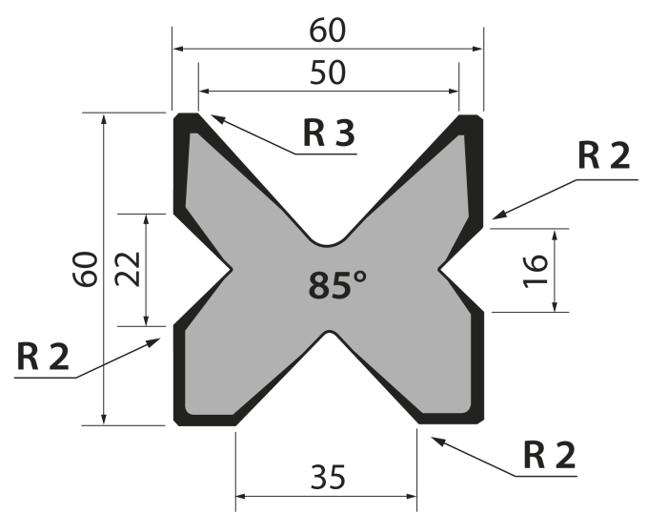 | Матрица многоручьевая тип Promecam M.460.R/F
 | артикул | длина, мм | вес, кг | макс. усилие
 | M.460.R /F | 805 | 15,10 | 80 т/метр | заказать
Стандартные секции инструмента
